**7 в класс**

Новости

**День детских общественных объединений**

15 мая 2023, 09:00

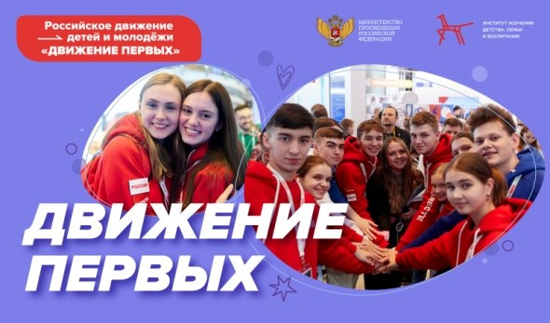

15.05.2023 « Разговоры о важном».  Тема классного часа 15 мая -  "День детских общественных объединений"  Интересно было узнать о создании первой детской организации, которую назвали «Пионерская», по каким законам жили и чем занимались пионеры, как они помогали во время войны и послевоенное время. В 2022 году по предложению передовой молодежи было решено возродить  детскую организацию и назвать её «Движение первых».   Это решение было поддержано правительством России. Это очень важное решение, оно даст возможность каждому участнику реализовать свои возможности и стать успешным в жизни.

**«Бессмертный полк»**

05 мая 2023, 09:00

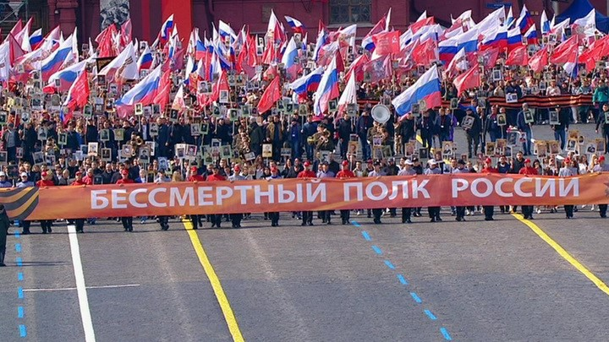

04.05.2023 Разговоры о важном.  Наш классный час был посвящен теме «Бессмертный полк» . Мы посмотрели презентацию о создании бессмертного полка, узнали, что он был создан в Томске. Почему именно он был создан в Сибири.  В каждой семье есть герои войны, они отстояли победу. Каждый из нас не должен забывать их подвиг.

**Счастье невозможно в жизни без труда.**

02 апреля 2023, 09:00

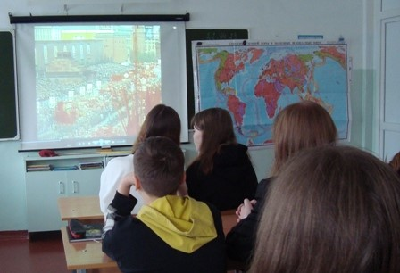

|  |
| --- |
| В рамках «Разговоры о важном»  2 мая мы провели классный час «1 Мая – день труда. Мир профессий». Что значит труд в современном обществе,  и какие профессии в настоящее время востребованы – нам как подросткам знать очень важно. Почему именно день  1 Мая  стал праздником мира и  труда  мы  узнали на своем классном часе. Интересно было узнать, какие звания давали людям за добросовестный труд и пользу стране, которую они принесли. |

**Классный час  был посвящен Международному дню  освобождения узников фашистских концлагерей**

17 апреля 2023, 09:00

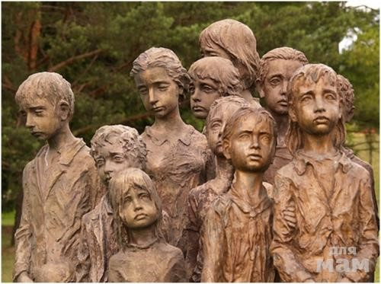

Классный час  17 апреля был посвящен **Международному дню  освобождения узников фашистских концлагерей.**На этом классном часе мы говорили об особенных узниках концлагерей – детях. В их застенках погибло 13 миллионов детей. Немецкие врачи-убийцы  подвергали детей ужасным пыткам, Их умертвляли в газовых камерах, брали кровь для немецких солдат, сжигали в печах, проводили разные опыты. У кого-то поднялась рука убить маленьких беззащитных детей? И это была рука не дикаря, а «цивилизованного» ев

**День Земли**

06 апреля 2023, 09:00

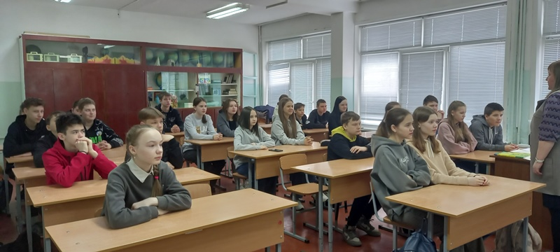

03 апреля  2023 года в 7 «В» классе прошло занятие из цикла разговора о важном по теме «ДЕНЬ ЗЕМЛИ» .  
Цель: расширение знаний обучающихся об экологической проблематике, о достижениях России в отрасли переработки отходов; повышение уровня экологической культуры обучающихся, формирование экопривычек и мотивации к природоохранной деятельности.

Урок начался со слов учителя о знаменательной дате, которая отмечается ежегодно в апреле это- «День Земли». Это праздник чистой воды, земли и воздуха. Он призван объединять людей планеты в деле защиты окружающей среды.

Ребята просмотрели видео фрагмент о великом русском мыслителе и учёном Владимире Ивановиче Вернадском. Он создал современное учение о живой оболочке Земли – о биосфере. Много занимался проблемами экологии и стремился к тому, чтобы обеспечить потребности общества, сохраняя природу и ресурсы.

Далее учащиеся разгадывали загадку:

- Что это за медведь, которого мы выращиваем дома целый год?

Демонстрация видеоролика «Мусорный медведь» дает ребятам ответ на этот вопрос.

Дикторский текст обращения Д. Буцаева рассказывает учащимся как сохранить планету и защитить ее от мусора.

Ребята активно отвечали на вопросы и предлагали свои решения этой проблемы. Через интерактивное задание потренировали навык разделение отходов.

В завершении классного часа обучающиеся узнали, что в нашей стране реализуется много экологических инициатив, в которых может принять участие каждый из нас. Один из таких проект «Миллион – Родине». 20 марта 2023 года стартовал новый этап акции. Сбор и переработка макулатуры – хороший способ не только сократить количество мусора, но и уменьшить вырубку лесов. Ребята выполнили интерактивное задание «Экологические профессии» и дополнили свои знания.

**ДЕНЬ ВОССОЕДИНЕНИЯ КРЫМА С РОССИЕЙ**

21 марта 2023, 00:00

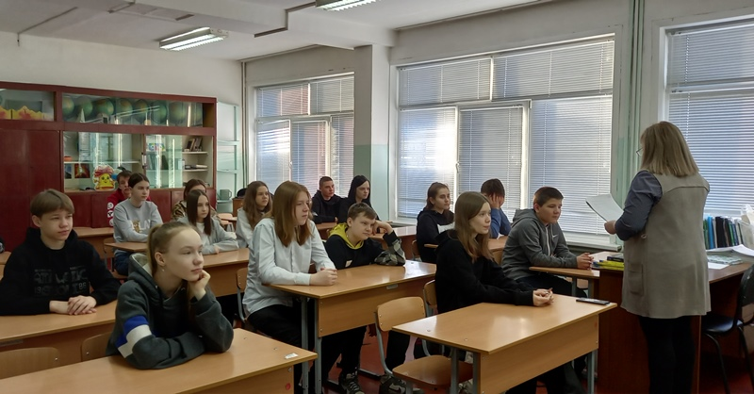

20 марта 2023 года в 7 «В» классе прошло занятие из цикла разговора о важном по теме «ДЕНЬ ВОССОЕДИНЕНИЯ КРЫМА С РОССИЕЙ» Крымская весна – 9 лет мы вместе.  
Цель: формирование у обучающихся представлений об истории Крыма как исконно русской территории; понимание причин и исторического значения воссоединения России и Крыма.

Учащиеся изучили интерактивное задание из пяти тематических видеосюжетов. Просмотрев каждый сюжет, ребята обменивались мнениями о достижениях нашей страны.

В завершении классного часа обучающиеся пришли к выводу , что Россия — страна-цивилизация, успешный экспортер высоких технологий XXI века, что именно наша страна внесла наибольший вклад в победу и разгромила основные силы немецкой армии, определив этим полную и безоговорочную капитуляцию Германии, страна великих открытий и передовой науки, страна великой культуры.

Главное – что Россия в сердце каждого из нас!

**«110 ЛЕТ СО ДНЯ РОЖДЕНИЯ СОВЕТСКОГО  ПИСАТЕЛЯ И ПОЭТА, АВТОРА СЛОВ ГИМНА СССР И ГИМНА РОССИИ  С. В. МИХАЛКОВА».**

13 марта 2023, 09:00

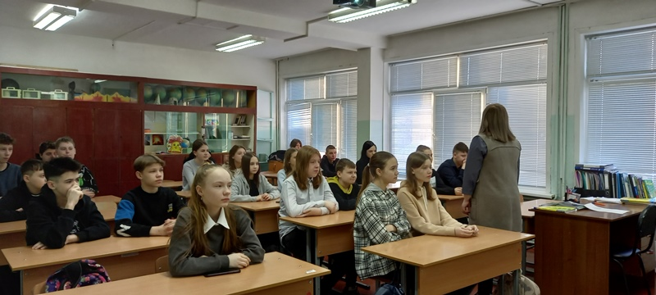

13 марта 2023 года в 7 «В» классе прошло занятие из цикла разговора о важном по теме «110 ЛЕТ СО ДНЯ РОЖДЕНИЯ СОВЕТСКОГО ПИСАТЕЛЯ И ПОЭТА, АВТОРА СЛОВ ГИМНА СССР И ГИМНА РОССИИ   
С. В. МИХАЛКОВА».

Цель: расширение, обобщение и закрепление знаний обучающихся о  творчестве С. В. Михалкова; формирование представлений о многогранности  его личности; знакомство с историей создания Государственного гимна СССР и Государственного гимна Российской Федерации.  
Разговор начался с загадки из произведений С.В.Михалкова, далее рассказ  учителя о творчестве писателя и поэта. Ребята посмотрели видео сюжет о С. В. Михалкове – детском поэте и писателе, и вспомнили, его произведения, некоторые из них смогли прочитать наизусть. Затем очень охотно отвечали на вопросы о С.В.Михалкове.   
Прослушали произведение прочитанное учителем «Тридцать шесть и пять» и рассуждали о качествах поэта и писателя.Демонстрация видео «Воспоминания Н.С. Михалкова об отце» укрепили позицию детей о том, что С.В. Михалков умел разговаривать с детьми на  одном языке, что это не только писатель и поэт, но очень смелый и мужественный человек, т.к. в годы ВОВ был военным корреспондентом(награжден орденами «Красной звезды» «Красного   
знамени»), проводил недели в окопах, он публиковал очерки, заметки, статьи о происходящем на фронте.  
Ребята прослушали отрывок стихотворения С.В.Михалкова, написанное в годы великой отечественной войны, которое читал народный артист РСФСР, актер театра и кино – Сергей Никоненко. Учащиеся обсудили произведение и пришли к выводу, что Сергей Владимирович, любящий всем сердцем детей, также безгранично любил свою Родину, был предан своей стране и своему народу.  
В следующем видео ролике ребята узнали, что именно текст Михалкова был утвержден для гимна Советского Союза, который впервые прозвучал в Большом Кремлевском дворце в канун Нового 2001 года.В завершении нашего занятия учащиеся посмотрели фрагмент из фильма фильма Н. С. Михалкова «Отец» (2003), где Сергей Владимирович Михалков разговаривает с сыном – Никитой Сергеевичем Михалковым.

**«ГОД ПЕДАГОГА И НАСТАВНИКА».**

07 марта 2023, 09:00

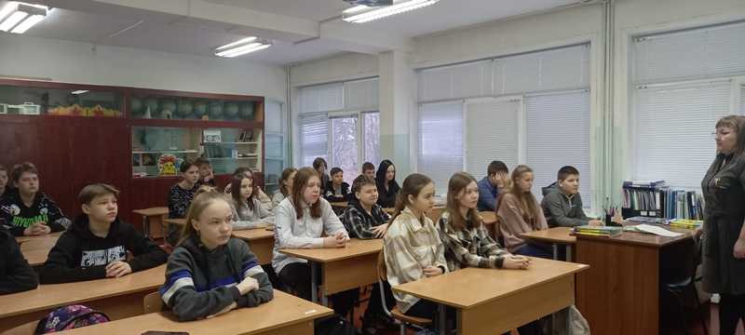

7 марта 2023 года в 7 «В» классе прошло занятие из цикла разговора о важном по теме «**ГОД ПЕДАГОГА И НАСТАВНИКА**».  
Цель: формирование у обучающихся представления о роли педагога в становлении личности каждого человека; формирование у обучающихся чувства благодарности и уважения к родителям, педагогам и наставникам; представления о качествах, которые необходимы тому, кого можно назвать наставником.

Классный час начался с демонстрации видеоролика и обсуждение качеств учителя, педагога, наставника. Ребята узнали, что 2023 объявлен Президентом Российской Федерации В. В. Путиным Годом педагога и наставника, открытие которого состоялось накануне нашего занятия. Обсудили почему, именно пеликан стал символом Года педагога и наставника. Обучающиеся узнали о проектах, в которых могут попробовать себя в роли наставника, так и встретить своего наставника («Лига вожатых», «Россия – страна возможностей», Российское движение детей и молодежи «Движение Первых»», «Орлята России», «Навигаторы детства», Российское общество «Знание»). Просмотрели видео ролик о основоположнике русской педагогики К. Д. Ушинском, вспомнили произведения, которые изучали в начальной школе. В своих книгах Константин Дмитриевич дал много советов, как нужно трудиться и учиться, чтобы стать образованным человеком.

В завершении классного часа обучающиеся выполнили интерактивное задание и обсудили высказывания К. Д. Ушинского и дополнили список из видеоролика словами благодарности своим родителям и учителям

**«День защитника Отечества»**

20 февраля 2023, 00:00

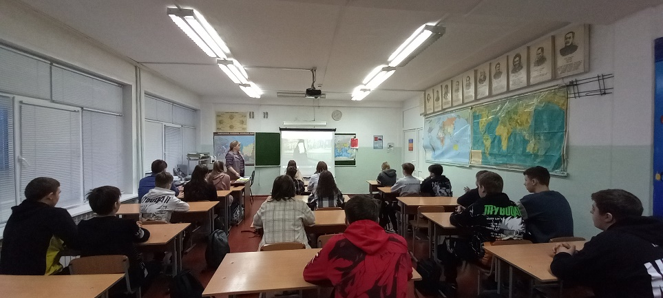

20 февраля 2023 года в 7 «В» классе прошло внеурочное занятие из цикла разговора о важном по теме «ДЕНЬ ЗАЩИТНИКА ОТЕЧЕСТВА».

Цель: сформировать у обучающихся понимание роли Вооруженных сил Российской Федерации в обеспечении безопасности государства и его граждан на протяжении всей истории страны, воспитать благодарность к тем, кто защищает право народов России жить согласно историческим традициям и многовековым духовно-нравственным ценностям.

Учащиеся посмотрели видеоролик посвященный 23 февраля, в Дню защитника Отечества. Это день единства всех поколений вооружённых защитников Родины против тех, кто посягает на её суверенитет и территориальную целостность. Это праздник тех, кто верен долгу и воинской присяге. Ребята познакомились с современным вооружением российской армии и определяли, какая военная техника защищает нашу страну с сухопутных границ, какая – с морских, а какая – с воздушных через  интерактивное задание «Вооруженные силы Российской Федерации».

 В завершение еще раз повторили: праздник День защитника Отечества – символ мужества и преданности Родине, отмечается с гордостью, с уважением ко всем защитникам родной страны, прежде всего к тем, кто сегодня стоит на страже рубежей России.

**«РОССИЯ В МИРЕ»**

14 февраля 2023, 19:00

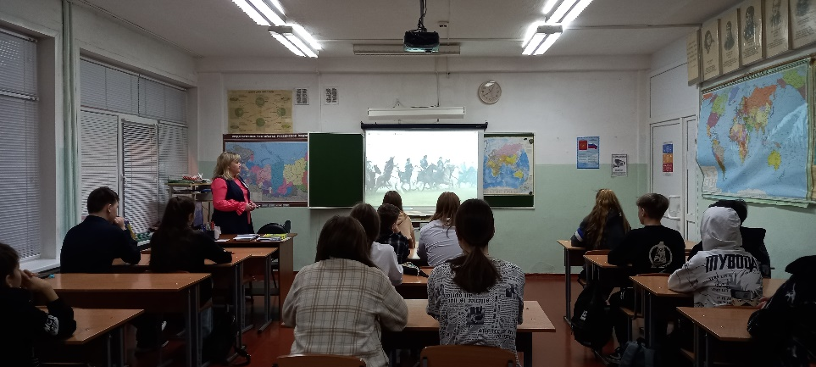

13 февраля 2023 года в 7 «В» классе прошло занятие из цикла разговора о важном по теме «**РОССИЯ В МИРЕ**».

13 февраля 2023 года в 7 «В» классе прошло занятие из цикла разговора о важном по теме «**РОССИЯ В МИРЕ**».  
Цель: раскрыть значение и роль России в современном мире, формировать представления обучающихся о достижениях и мировой значимости российской науки, культуры, технологий, о вкладе России в борьбу с нацизмом, колониализмом.Учащиеся изучили интерактивное задание из пяти тематических видеосюжетов. Просмотрев каждый сюжет, ребята обменивались мнениями о достижениях нашей страны.В завершении классного часа обучающиеся пришли к выводу , что Россия — страна-цивилизация, успешный экспортер высоких технологий XXI века, что именно наша страна внесла наибольший вклад в победу и разгромила основные силы немецкой армии, определив этим полную и безоговорочную капитуляцию Германии, страна великих открытий и передовой науки, страна великой культуры. Главное – что Россия в сердце каждого из нас!

**Дворец культуры**

03 февраля 2023, 00:00

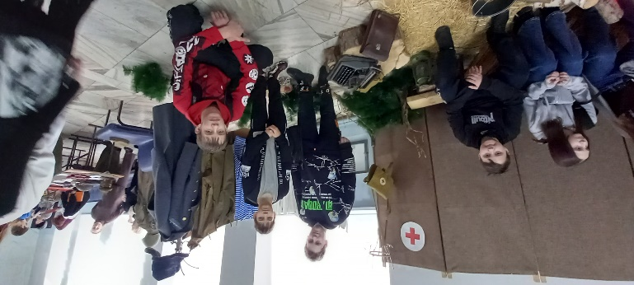

Учащиеся 7 «В» класс 3 февраля посетили Ачинский Дворец культуры. Ребята посмотрели  выставку посвященную 80-летию разгрома советскими войсками немецко-фашистских войск в Сталинградской битве и советский фильм [Сергея Бондарчука](https://ru.wikipedia.org/wiki/%D0%91%D0%BE%D0%BD%D0%B4%D0%B0%D1%80%D1%87%D1%83%D0%BA,_%D0%A1%D0%B5%D1%80%D0%B3%D0%B5%D0%B9_%D0%A4%D1%91%D0%B4%D0%BE%D1%80%D0%BE%D0%B2%D0%B8%D1%87) в двух частях, по [одноимённому роману](https://ru.wikipedia.org/wiki/%D0%9E%D0%BD%D0%B8_%D1%81%D1%80%D0%B0%D0%B6%D0%B0%D0%BB%D0%B8%D1%81%D1%8C_%D0%B7%D0%B0_%D0%A0%D0%BE%D0%B4%D0%B8%D0%BD%D1%83_(%D1%80%D0%BE%D0%BC%D0%B0%D0%BD)) [Михаила Шолохова](https://ru.wikipedia.org/wiki/%D0%A8%D0%BE%D0%BB%D0%BE%D1%85%D0%BE%D0%B2,_%D0%9C%D0%B8%D1%85%D0%B0%D0%B8%D0%BB_%D0%90%D0%BB%D0%B5%D0%BA%D1%81%D0%B0%D0%BD%D0%B4%D1%80%D0%BE%D0%B2%D0%B8%D1%87) «Они сражались за родину».Учащиеся узнали о горячих днях июля1942 года, о подвиге рядовых солдат во время Великой Отечественной войны.

**«БУДЬ В ДВИЖЕНИИ».**

30 января 2023, 00:00

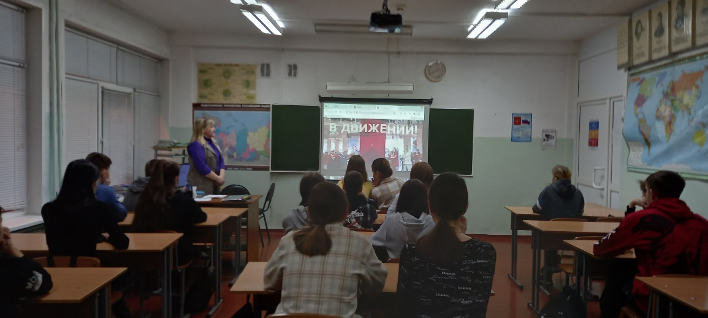

30 января в 7 «В» классе прошло внеурочное занятие из цикла разговор о   
важном для по теме «БУДЬ В ДВИЖЕНИИ».  
РДДМ Что это за буквы?   
Каждый знает: Движение, онО всех объединяет!   
Энергия, ум, твои руки нужны,   
Сделай свой вклад в развитие страны!

**«ПРОРЫВ БЛОКАДЫ ЛЕНИНГРАДА».**

16 января 2023, 00:00

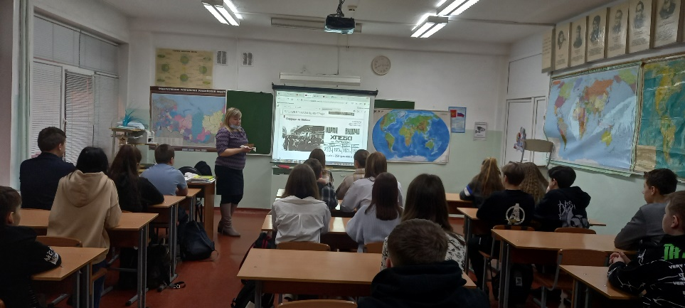

16 января в 7 «В» классе прошло внеурочное занятие из цикла разговор о   
важном для по теме «ПРОРЫВ БЛОКАДЫ ЛЕНИНГРАДА».

Цель занятия: дать обучающимся общие представления о важнейшем   
событии Великой Отечественной войны – блокаде Ленинграда, познакомить   
с фактами о жизни детей блокадного города, воспитывать чувство   
преклонения перед мужеством, силой воли и готовностью ленинградцев ради   
Родины пережить личное горе и страдание.  
Урок начался просмотром видеофрагмента о Тане Савичевой – девочке, чей   
блокадный дневник стал символом блокадного Ленинграда, данью памяти   
всем его жителям.  
Учащиеся вспомнили о тяжелых страданиях людей блокадного Ленинграда,   
о единственной ниточке сообщения «дороге жизни», которая поддерживала   
жизнь людей в блокадном Ленинграде.  
Ребята активно работали с интерактивным заданием, оно было направлено на   
расширение знаний истории своей страны.  
В заключении учащиеся пришли к выводу, что примеры проявления   
бесстрашия и мужества, ведут к беззаветной любви к Родине.

**«СВЕТЛЫЙ ПРАЗДНИК РОЖДЕСТВА»**

09 января 2023, 00:00

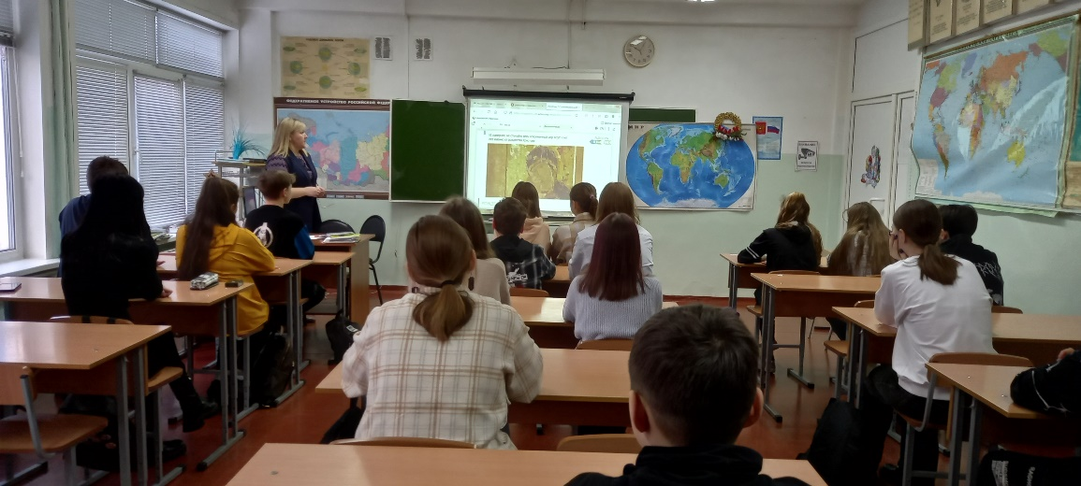

09 января в 7 «В» классе прошло внеурочное занятие из цикла разговор о   
важном для по теме «СВЕТЛЫЙ ПРАЗДНИК РОЖДЕСТВА».

**КЛАССНЫЙ ЧАС  «ПОКОРЕНИЕ КОСМОСА»**

15 апреля 2023, 09:00



10 апреля наш классный час в рамках «Разговор о важном» был посвящен Дню космонавтики. Мы знакомились  с полетом первого человека в космос. Мы узнали, почему первым космонавтом стал Юрий Алексеевич  Гагарин, а так же как проходила подготовка космонавтов. Полет первого человека в космос мы оценили как подвиг.

**28 ноября в 7 «В» классе прошло занятие внеурочной деятельности цикла «Разговоры о важном» по теме «СИМВОЛЫ РОССИИ».**

Цель: обеспечить формирование у обучающихся устойчивых  
представлений об истории отечественного герба, показать воспитательное значение отечественной государственной символики, сформировать чувство уважения к Государственному гербу Российской Федерации.  
Занятие проходило в форме беседы с обсуждением видеофрагментов и групповой работой с текстом.  
Ребята повторили государственные символы Российской Федерации, познакомились с историей российского герба.  
Побывали специалистами по геральдике. Провели исследование геральдических символов нашей страны. Пришли к выводу о том, что государственные символы России являются олицетворением её мощи и единения Российского народа.

[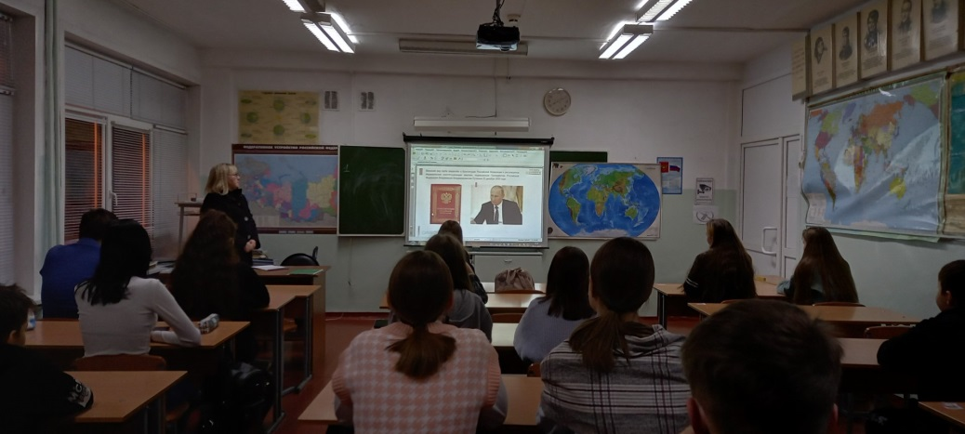](http://школа11.ачинск-обр.рф/wp-content/uploads/2022/11/20221128_081017.jpg)

**21 ноября в 7 «В» классе прошло занятие внеурочной деятельности цикла «Разговоры о важном» по теме «МАМА – ГЛАВНОЕ СЛОВО В КАЖДОЙ СУДЬБЕ»».**

Цель занятия: показать обучающимся определяющую роль матери в жизни любого человека, в воспитании детей; показать важность того, чтобы в традиционной семье было много детей; продемонстрировать поддержку материнства в нашей стране.

Занятие проходило в форме эвритической беседы. Учащиеся составляли кластер «Наши мамы», где каждый выразил свое личное отношение к матери. В завершении ребята выполняли интерактивное задание, интеллектуальная игра «Что? Где? Когда? Данное мероприятие помогло увидеть роль женщины в жизни каждого человека; формировало познавательный интерес к культурному наследию, к изучению поэзии; развивало умение подбирать нужный материал, четко формулировать и излагать свои мысли; развивало творческие способности; прививало чувство любви, почитания матери, женщины; воспитывало культуру взаимоотношений, понимание значимости материнской любви в жизни человека и чувства благодарности к матери; развивало такие качества, как порядочность, уважительное отношение к родителям.

[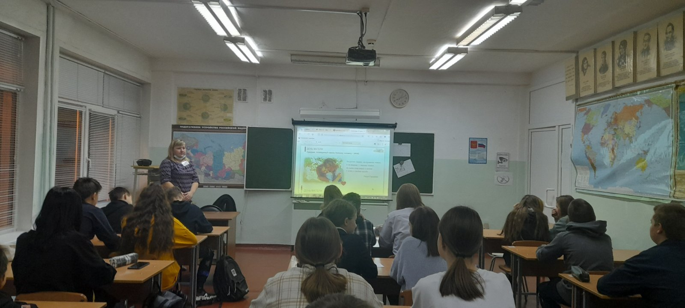](http://школа11.ачинск-обр.рф/wp-content/uploads/2022/11/img-2faf9760e0582d350edd7dbefd7d1b57-v.jpg)

**07 ноября 2022 года в нашем классе состоялось очередное внеурочное занятие «Разговоры о важном» на тему «День народного единства»**

Цель: формирование исторической памяти, чувства сопричастности к традиционным российским ценностям, воспитание патриотизма, осознание себя частью единой многонациональной страны.

Рекомендуемая форма занятия: беседа; занятие предполагает использование видеоролика, групповых и интерактивных заданий, анализ информации, ответы на вопросы, диалог.

Занятие началось с беседы о сплочённости класса. Ребята пришли к выводу, что нашему классу важно быть единым целым, сплоченной командой. Мы – все разные, но вместе мы сможем решить любые, даже самые сложные задачи. Учащимся было предложено,  по очереди сказать соседу о том, что он делает лучше всех, и как это сделает наш класс сильнее.  Затем последовала работа в группах. Каждая группа придумала девиз класса, который отразил что мы – все разные, но мы – одна команда.

Затем ребята вспомнили историю нашей страны и вспомнили те события, которые легли в основу государственного праздника – «День народного единства» (Смутное время, подвиги Ивана Сусанина, Дмитрия Пожарского и Кузьмы Минина и тд)

В конце занятия ребята пришли к пониманию того, что защита Родины – не просто слова. В тяжелые годы, когда враг пытался причинить боль и страдания нашему народу, люди вставали на защиту своего Отечества. 4 ноября мы отмечаем День народного единства. Он способствует объединению всех национальностей, народностей и этносов в один русский народ ради развития и процветания России.

[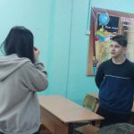](http://школа11.ачинск-обр.рф/wp-content/uploads/2022/11/20221107_081720.jpg)

[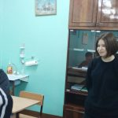](http://школа11.ачинск-обр.рф/wp-content/uploads/2022/11/20221107_081609.jpg)

[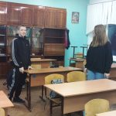](http://школа11.ачинск-обр.рф/wp-content/uploads/2022/11/20221107_081525.jpg)

[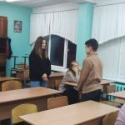](http://школа11.ачинск-обр.рф/wp-content/uploads/2022/11/20221107_081502.jpg)

[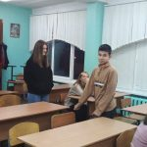](http://школа11.ачинск-обр.рф/wp-content/uploads/2022/11/20221107_081455.jpg)

[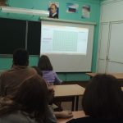](http://школа11.ачинск-обр.рф/wp-content/uploads/2022/11/20221107_083543.jpg)

[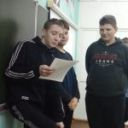](http://школа11.ачинск-обр.рф/wp-content/uploads/2022/11/20221107_082830.jpg)

[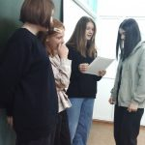](http://школа11.ачинск-обр.рф/wp-content/uploads/2022/11/20221107_082641.jpg)

[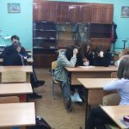](http://школа11.ачинск-обр.рф/wp-content/uploads/2022/11/20221107_082006.jpg)

**24 октября в 7 «В» классе состоялось очередное внеурочное занятие «Разговоры о важном» на тему «Россия - мировой лидер атомной отрасли».**

Цель занятия : знакомство с Северным морским путем и его значением, ролью атомного ледокольного флота в развитии российской Арктики.  
Учащиеся познакомились с природой Арктики, несмотря на суровые условия арктических земель, их продолжают осваивать. Вспомнили имена исследователей Северного морского пути, многие имена ребятам были знакомы из курса предмета «География» с некоторыми познакомились впервые, это выдающиеся люди такие как: Семен Дежнев, Витус Беринг, Георгий Седов, Фердинанд Врангель, Отто Шмидт и др. Учащихся заинтересовали атомные ледоколы , их мощность и красота и главное большая значимость для нашей страны.  
В практической части ребята работали с таблицей, определяли протяженность маршрутов по Северному морскому пути, через Суэцкий канал, через мыс Доброй Надежды, записали преимущества и недостатки.  
В заключении занятия познакомились с просветительским проектом «Ледокол знаний». Который проводится для школьников России, что каждый может побороться за право стать участником просветительской экспедиции на Северный полюс на атомном ледоколе «50 лет Победы» летом в 2023 году.

[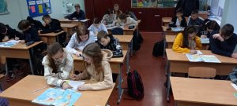](http://школа11.ачинск-обр.рф/wp-content/uploads/2022/10/20221024_082254.jpg)

[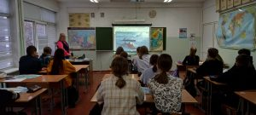](http://школа11.ачинск-обр.рф/wp-content/uploads/2022/10/20221024_083246.jpg)

**17 октября в 7 «В» классе состоялось очередное внеурочное занятие «Разговоры о важном» на тему «День музыки»**

17 октября в 7 «В» классе состоялось очередное внеурочное занятие «Разговоры о важном» на тему «День музыки». Занятие проходило в форме музыкальной гостиной, также использовались видеофрагменты, презентации, работа с аудиофрагментами и игра. Ребята отвечали на вопросы ,вспомнили музыкальные произведения. Учащиеся пришли к выводу, что музыка важна в жизни каждого человека.

[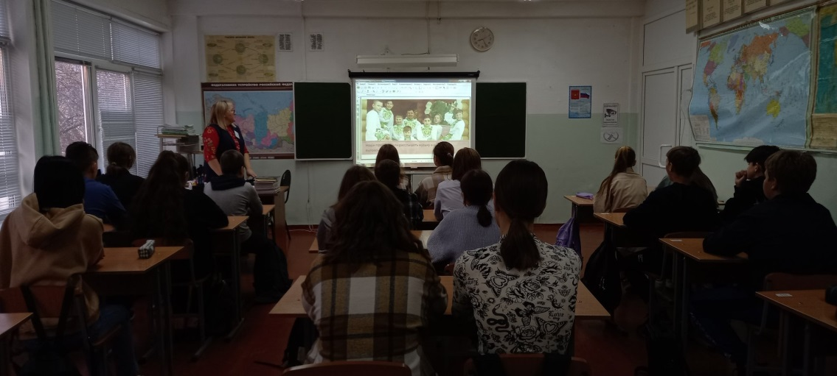](http://школа11.ачинск-обр.рф/wp-content/uploads/2022/10/20221017_082235.jpg)

**12.10.22 в 7 «В» классе прошел «Урок цифра»**

Учащиеся познакомились с понятием стартапа и узнали, кто такие предприниматели, к чему нужно быть готовым при запуске своего проекта и какие шаги предстоит пройти при его реализации.  
Урок состоял из теоретической и практической части. Практическая часть урока нацелена на закрепление теории, а также знакомство с различными технологиями искусственного интеллекта и их возможностями. В тренажере для учащиеся прошли технологический стартап «проблема» и получили сертификаты.

[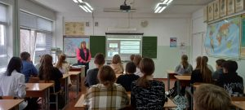](http://школа11.ачинск-обр.рф/wp-content/uploads/2022/10/20221012_115804.jpg)

[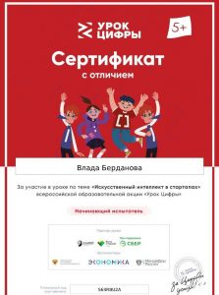](http://школа11.ачинск-обр.рф/wp-content/uploads/2022/10/img13.jpg)

[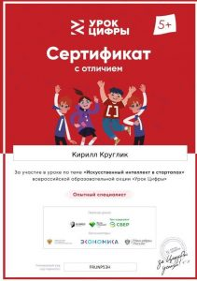](http://школа11.ачинск-обр.рф/wp-content/uploads/2022/10/img14.jpg)

[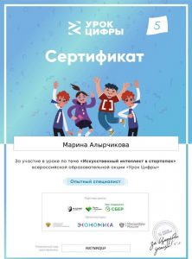](http://школа11.ачинск-обр.рф/wp-content/uploads/2022/10/img15.jpg)

[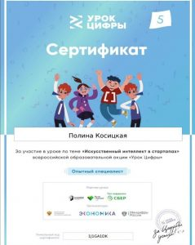](http://школа11.ачинск-обр.рф/wp-content/uploads/2022/10/img12.jpg)

**Разговор о важном**

10.10.2022 в 7 «В» классе прошел классный час разговор о важном, посвященный празднику – «День отца».

Праздник «День отца» утвержден указом Президента Российской Федерации В. В. Путином с 2021 г., который отмечается каждое третье воскресенье октября. Ребята узнали о истории возникновения праздника.

В истории наших предков понятие отца связывалось с понятием рода. Порядок семейной жизни – домостроительство – определял глава дома.

Была организована работа в группах, каждая из которых получила карточку с краткой историей одной из известных в России семей. Ребята прочитали истории семьи Демидовых, Морозовых, Рябушинских, охотно отвечали на вопросы и делали выводы: что «отец – глава семьи», отец должен обладать такими качествами как ответственность, терпение, разумность, трудолюбие, предприимчивость, смелость, правдивость, отзывчивость, любовь. Поговорили о семейных ценностях в настоящее время, что главенство одного отца в семье сменилось ориентацией на партнерство. Равноправие мужчины и женщины в браке и в семейной жизни существует фактически и закреплено юридически (Семейный Кодекс Российской Федерации).

[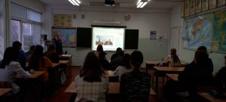](http://школа11.ачинск-обр.рф/wp-content/uploads/2022/10/20221010_081124.jpg)

[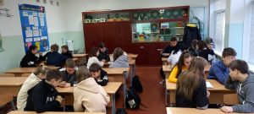](http://школа11.ачинск-обр.рф/wp-content/uploads/2022/10/20221010_081327.jpg)

**Классный час на тему: «Если бы я был учителем»**

03.10.22 в 7 «В» классе прошел классный час разговор о важном, посвященный теме: «Если бы я был учителем. Занятие проходило в форме эвритической беседы, также использовался видеофрагмент, презентационный материал, ребята обсуждали вопросы: чем интересна профессия учителя, какими учителями были известные люди, о которых шла речь в видеоролике, как они заинтересовывали своих учеников на занятиях, как относились к своему учительскому делу.  
Проанализировав информацию, ребята по группам вспоминали об образах учителей в художественной литературе, о их важных качествах.  
Учащиеся пришли к выводу, что победы учеников это и есть победы учителя, чтоучитель чувствует ответственность за каждого ученика.

[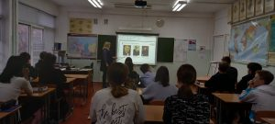](http://школа11.ачинск-обр.рф/wp-content/uploads/2022/10/20221003_080519.jpg)

[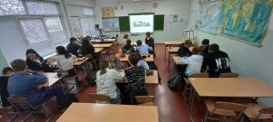](http://школа11.ачинск-обр.рф/wp-content/uploads/2022/10/20221003_081601.jpg)

# Новости за 2021-2022 учебный год 6 «В»

[Главная](http://xn--11-6kc3bfr2e.xn----7sbe0akrjre1d.xn--p1ai/) > Новости за 2021-2022 учебный год 6 «В»

**Большая перемена**

5 апреля в 6 «В» классе прошел классный час «Большая перемена».

Цель проведения: сформировать представления подростков о Всероссийском конкурсе «Большая перемена», систематизировать информацию о его этапах, заданиях, требованиях, а также тех дополнительных возможностях, которые каждый участник может получить для своего развития.

[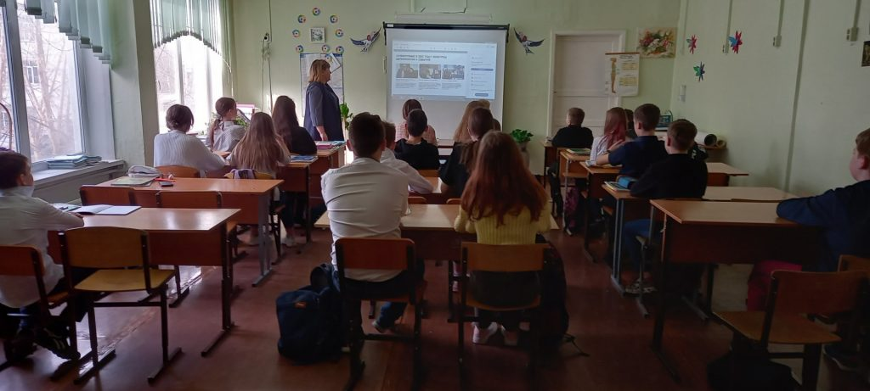](http://школа11.ачинск-обр.рф/wp-content/uploads/2022/04/bolshaya-peremena.jpg)

**Урок комонавтики**

14 апреля в 6 «В» классе прошел классный час посвященный «Дню космонавтики».  
Цель мероприятия:  
— расширить представления школьников о космосе, космонавтике и способствовать воспитанию уважения к людям, посвятившим свою жизнь освоению космоса.

12 апреля 1961года навсегда останется в памяти человечества. Юрий Алексеевич Гагарин совершил первый в истории полет человека в космическое пространство – облетел земной шар за 1 час 48 минут и благополучно вернулся на землю. Теперь полёты в космос стали для нас привычными. Человечество превратило мечту в реальность. Ребята посмотрели видео фильм «Путешествие в космос».

[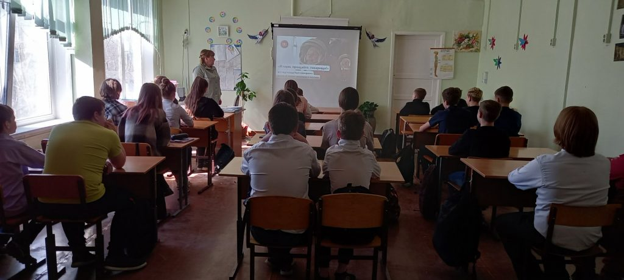](http://школа11.ачинск-обр.рф/wp-content/uploads/2022/04/urok-kosmonavtiki.jpg)

**Урок цифра**

1 апреля в 6 «В» классе прошла акция «Урок цифра». Цель урока : повышение информационной грамотности, развитие ключевых компетенций цифровой экономики у обучающихся, а также ранняя профориентация в сфере информационных технологий. Многие ребята уже получили сертификаты на платформе «Быстрая разработка приложений».

[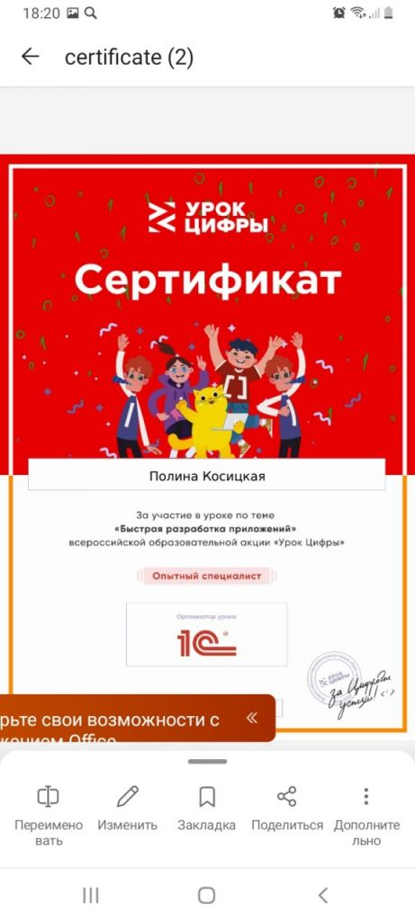](http://школа11.ачинск-обр.рф/wp-content/uploads/2022/04/20220414_194250.jpg)

**Урок Крымская весна. Мы вместе**

[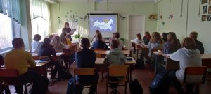](http://школа11.ачинск-обр.рф/wp-content/uploads/2022/03/krymskaya-vesna.jpg)

**участие в конкурсе**

Учащиеся 6 «В» класса приняли участие в  творческом конкурсе посвященному «Международному женскому дню» в номинации «Чтецов» и заняли 3 место. Молодцы!!!!

**Масленица**

[4 марта](https://pandia.ru/text/category/14_marta/) в 6 «В» классе прошел [классный час](https://pandia.ru/text/category/klassnij_chas/) на тему  «Масленица». Было рассказано, откуда появился этот замечательный праздник, об его традициях и обычаях. Красочная презентация помогла лучше погрузиться в красоту и праздничность Масленичных обычаев.  Ну и, конечно, какая масленица без блинов. В завершении все отведали этот прекрасный символ солнца. Были блины с медом, с джемом и простые. Вкусный получился классный час. И полезный для здоровья.

[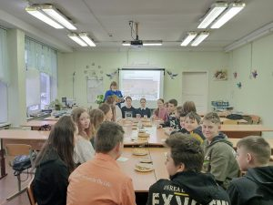](http://школа11.ачинск-обр.рф/wp-content/uploads/2022/03/maslenicza.jpg)

**8 марта**

Праздник 8 Марта – это праздник любви и восхищения женщинами. История праздника 8 марта, который принято называть Международным женским днем принято связывать с именем Клары Цеткин, которая в 1910 г. в городе Копенгаген предложила отмечать праздник 8 Марта, как день рождения женского пролетариата. Сегодня мы уже не вспоминаем о том, что этот праздник был учрежден в России в ознаменование борьбы за избирательное право женщин и носил революционную окраску. Современное празднование Женского дня считается для нас днём весны, женской красоты, нежности, душевной мудрости и внимания к женщине. Это день, в который принято уделять уважение своим любимым и близким женщинам — женам, дочерям, матерям, сестрам и так далее.

5 марта ребята 6 «В» класса с утра подготовили приятные сюрпризы своим одноклассницам:, приготовили подарки. На классном часе ребята с классными руководителем: Богдановой С.В. провели занимательные викторины, подготовленные для девочек, рассказали об истории появления праздника, прочитали выразительно подготовленные стихотворения.

[8 марта](http://xn--11-6kc3bfr2e.xn----7sbe0akrjre1d.xn--p1ai/wp-content/uploads/2022/03/8-marta.pptx)

[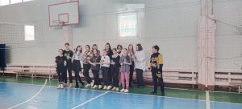](http://школа11.ачинск-обр.рф/wp-content/uploads/2022/03/8-marta.jpg)

**Конкурсы «Стенгазета к Новому году», объемная игрушка, «Новогодние окна Ачинска»**

С 20-25 декабря в школе прошли конкурсы «Стенгазета к Новому году», объемная игрушка, «Новогодние окна Ачинска» 6 «В» класс принял участие во всех конкурсах и был награжден благодарностью и грамотой за 3 место. [Фотографии](http://xn--11-6kc3bfr2e.xn----7sbe0akrjre1d.xn--p1ai/wp-content/uploads/2022/02/fotografii.docx)

**Классный час «Правила дорожного движения и поведения на улице в зимний период»**

В 6 «В» классе 13 декабря прошел классный час «Правила дорожного движения и поведения на улице в зимний период». Целью мероприятия было уточнить представления детей об улице, дороге, транспорте. Расширить знания о правилах дорожного движения в зимний период времени.

[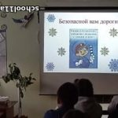](http://школа11.ачинск-обр.рф/wp-content/uploads/2022/02/klassnyj_chas_pdd-rotated.jpg)

[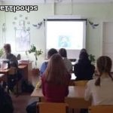](http://школа11.ачинск-обр.рф/wp-content/uploads/2022/02/klassnyj_chas_pdd1-rotated.jpg)

**Конкурс рисунков «МЫ ЗА ЗДОРОВЫЙ ОБРАЗ ЖИЗНИ»**

6 «В» принял участие  в  конкурсе  рисунков «МЫ ЗА ЗДОРОВЫЙ ОБРАЗ ЖИЗНИ» .

Косицкая Полина заняла 2 место. Молодец!!!

[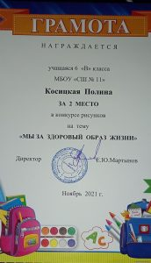](http://школа11.ачинск-обр.рф/wp-content/uploads/2022/03/konkurs_risunkov.jpg)

**Классный час «Права ребенка — права человека»**

В 6 «В» классе 18 ноября прошел классный час  «Права ребенка — права человека».  Во время классного часа были рассмотрены права детей, записанные в Конвенции о правах ребёнка и законодательных актах. Ребята обсуждали жизненные ситуации, в которые попадают знакомые ребятам сказочные и литературные герои, чьи права оказались нарушенными с точки зрения международного права , для осознания того, что неприятных происшествий, которые могут произойти с подростком, не счесть, учащиеся учились  на примерах не только как действовать в той или иной ситуации, например, если тебя задержала полиция, но, самое главное, как их избежать, живя в ладу с законом.

[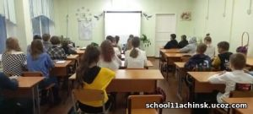](http://школа11.ачинск-обр.рф/wp-content/uploads/2022/03/pravo1.jpg)

**День Здоровья**

24 сентября в школе прошёл спортивный праздник «День Здоровья». Учащиеся 6 параллели приняли участие в спортивном мероприятии. Программа состязаний была насыщенной. Школьники имели возможность реализовать свои двигательные, творческие, организаторские, коммуникативные потребности в ситуациях, в которых потребуется проявить максимальную собранность, эмоциональную устойчивость, волю. При таких условиях День здоровья в школе стал своеобразной проверкой на зрелость, готовность к самостоятельной жизни, особенно для учащихся среднего звена. Ребята 6 «В» класса заняли 2 место. Молодцы !!!!

[](http://школа11.ачинск-обр.рф/wp-content/uploads/2022/03/gramota.jpg)

[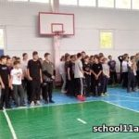](http://школа11.ачинск-обр.рф/wp-content/uploads/2022/03/den_zdorovja_1.jpg)

**Урок по пожарной безопасности**

24 сентября в 6 «В» классе прошел урок по пожарной безопасности.

**«Чтобы в ваш дом**

**Не пришла беда —**

**Будьте с огнём**

**Осторожны всегда!»**

**Целью данного мероприятия являлось:**

1. Обобщить, систематизировать и закрепить знания правил пожарной безопасности.
2. Создать условия для формирования навыков правильного поведения при возникновении пожара, а также для развития логического мышления и умения работать в группе.
3. Привить учащимся навыки осторожного обращения с огнём, сформировать умения по выходу из пожарной ситуации, развивать смекалку, находчивость. Воспитывать наблюдательность, внимательность.

[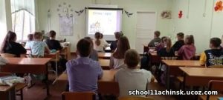](http://школа11.ачинск-обр.рф/wp-content/uploads/2022/03/pozharnaja_bezopasnost.jpg)